საქართველოს შრომის, ჯანმრთელობისა და სოციალური დაცვის სამინისტრო



ჯანმრთელობის დაცვის ერთიანი საინფორმაციო სისტემა
,,ელექტრონული ჯანდაცვა“

იმუნიზაცია/ვაქცინაციის მოდული
სამომხმარებლო სახელმძღვანელო

დეკემბერი
2012

სარჩევი

შესავალი 3
1. მომხმარებლის ავტორიზაცია 4
2. ნავიგაციის პანელი 5
3. აცრა 6
4. სამიზნე კონტინგენტი 16

შესავალი
იმუნიზაცია/ვაქცინაციის მოდული წარმოადგენს ჯანდაცვის მართვის ერთიანი საინფორმაციო სისტემის ნაწილს, რომლის ამოცანაა სახელმწიფო პროგრამების ეფექტური განხორციელება, პროფილაქტიკური აცრებისა და ვაქცინაციის პროცესის რეალურ დროში მონიტორინგის უზრუნველყოფა, პროგრამის ფარგლებში განხორციელებული მომსახურების შესახებ ანგარიშგების და მასთან დაკავშირებული ვალდებულებების მართვის პროცესის ავტომატიზაცია, რაც თავის მხრივ უზრუნველყოფს პროცესის სისტემატიზაციას, გამჭვირვალობას და რეალურ დროში სარწმუნო სტატისტიკის წარმოების საშუალებას.

იმუნიზაცია/ვაქცინაციის მოდული განთავსებულია ინტერნეტში „ჯანმრთელობის დაცვის ერთიანი საინფორმაციო სისტემის“ ელექტრონული ჯანდაცვის პორტალზე შემდეგ მისამართზე: http://ehealth.moh.gov.ge/Hmis/Immunization/?LanguagePair=ka-GE
პორტალს აქვს ყველა გავრცელებული ვებ ბროუზერის მხარდაჭერა და თავსებადია ყველა ოპერაციულ სისტემასთან.

მომხმარებლის ავტორიზაცია
მონაცემების შეტანისათვის, მომხმარებელმა უნდა გაიაროს ავტორიზაცია მისთვის წინასწარ მინიჭებული მომხმარებლის სახელითა და პაროლით. მიუთითეთ მომხმარებლის სახელი, პაროლი და დააჭირეთ ღილაკს „შესვლა“ (ნახ. 1).

ნახატი 1
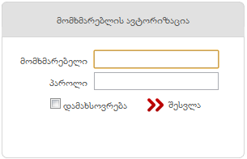

მიუთითეთ მომხმარებელი, პაროლი და დააჭირეთ ღილაკს „შესვლა“ (ნახ. 1).

ნებისმიერი დონის მომხმარებელს აქვს საშუალება შეცვალოს პაროლი, რისთვისაც იგი გადის შემდეგ გზას:

 ღილაკზე დაჭერით იხსნება პაროლის შეცვლის ფანჯარა, სადაც შესაბამისად უნდა მიუთითოთ მიმდინარე და ახალი პაროლი. ახალი პაროლის შეყვანისას უნდა მიეთითოს მიმდინარე პაროლი და შემდეგ ახალი პაროლი რომელიც უნდა შეიცავდეს მინიმუმ ერთ ასოს (რეკომენდებულია პაროლის შეტანა ლათინური ასოებით). შეცდომის თავიდან აცილების მიზნით, კვლავ უნდა გაიმეოროს ახალი პაროლი.

„შენახვა“ ღილაკით კი ცვლილება აისახება მონაცემთა ბაზაში (ნახ. 1.1).

ნახატი 1.1
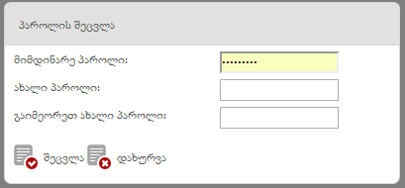

ნავიგაციის პანელი

ნავიგაციის პანელში მოცემულია შემდეგი სახის ინფორმაცია (ნახ.2);

ნახატი 2
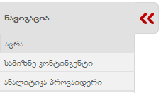

- აცრა -

- სამიზნე კონტინგენტი -

- ანალიტიკა პროვაიდერი -

აცრა

ნავიგაციის პანელში აცრა ველის არჩევის შემდეგ ეკრანზე გამოდის ბენეფიციართა სია (ნახ 3).
ნახატი 3
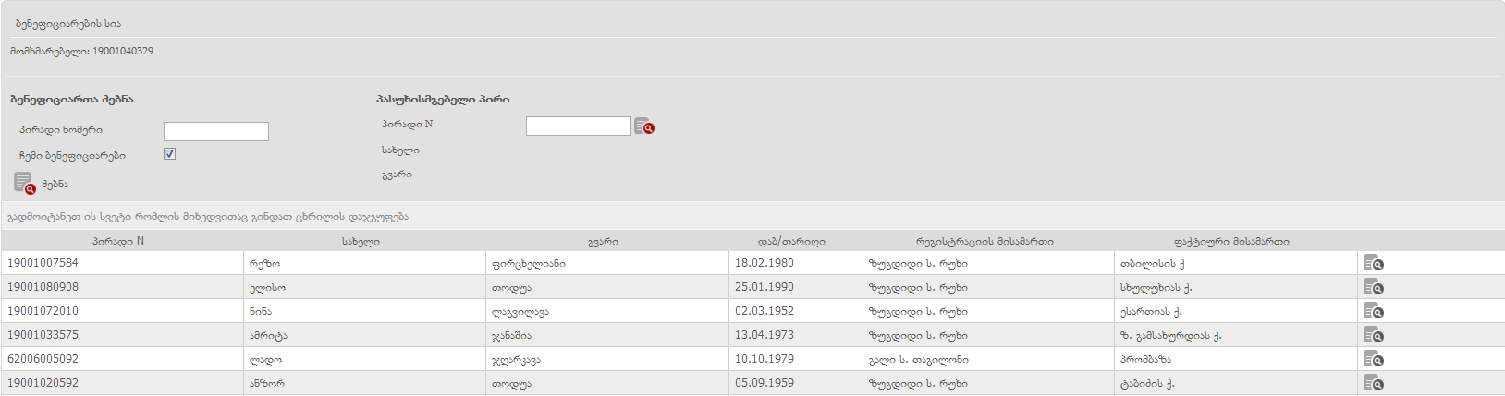

მომხმარებელს აქვს საშუალება მოძებნოს ბაზაში დარეგისტრირებული ბენეფიციარები ღილაკით . ძებნა შესაძლებელია 2 კრიტერიუმით: პირადი ნომრითა და „ჩემი ბენეფიციარები“-თ (ნახ 4)
ნახატი 4
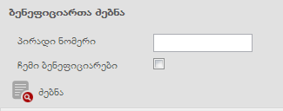

გასათვალისწინებელია ის გარემოება, რომ აცრის დამატებისას ან ნახვისას სავალდებულოა პასუხისმგებელი პირის იდენტიფიცირება, რადგან ბენეფიციართა სიაში გააქტიურდეს აცრის დამატება/ნახვის ღილაკი (ნახ 4).

ნახატი 4
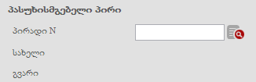

პირადი ნომრის ჩაწერის შემდეგ სინქრონიზაციის ღილაკით ხდება პირის იდენტიფიცირება და სახელი და გვარი ივსება ავტომატურად.
სინქრონიზაციის წარმატებით გავლის შემდეგ, ბენეფიციართა ჩამონონათვალში, აცრის დათვალიერება/დამატების ღილაკი ხდება აქტიური .

ბენეფიციართა ჩამონათვალი მოიცავს შემდეგი სახის ინფორმაციას (ნახ 5):
ნახატი 5

- პირადი ნომერი
- სახელი
- გვარი
- დაბ/თარიღი
- რეგისტრაციის მისამართი
- ფაქტიური მისამართი

ღილაკით მომხმარებელი გადადის ბენეფიციარის გვერდზე სადაც მოცემულია მოცემულ ბენეფიციარზე შემდეგი სახის ინფორმაცია (ნახ 6):
ნახატი 6
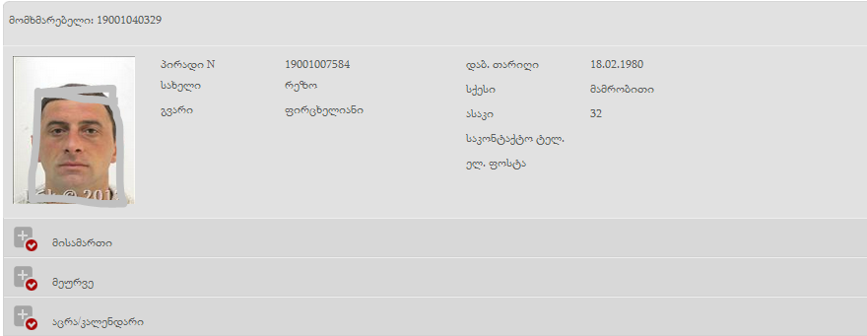



- პირადი ნომერი
- სახელი
- გვარი
- დაბ.თარიღი
- სქესი
- ასაკი
- საკონტაქტო ტელ
- ელ ფოსტა

აგრეთვე მისამართების განყოფილებაში (ნახ 7) მოცემულია ბენეფიციარის ფაქტიური და იურიდიული მისამარი

ნახატი 7
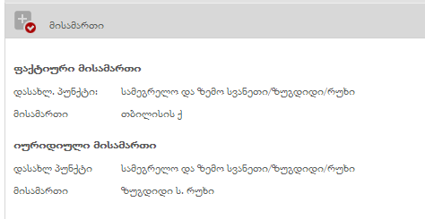
იმ შემთხვევაში, თუ ბენეფიციარს რეგისტრაციისას ახლდა მეურვე პირი, მაშინ უბანზე „მეურვე“ გამოტანილი იქნება პირის ინფორმაცია (ნახ 8).
ნახატი 8
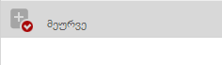

შემდეგ უბანზე „აცრა/კალენდარი“ მომხმარებელს აქვს საშუალება ნახოს ბენეფიციარის აცრის ისტორია.

პირველ რიგში მომხმარებელი ამოწმებს ბენეფიციარის აცრის სტატუსს, ამისათვის მომხმარებელმა უნდა მონიშნოს ველი „გეგმიური“ . გეგმიური აცრის შემთხვევაში ეკრანზე გამოვა კალენდარი, რომელშიც დეტალურად არის ასახული თუ რომელ რიცხვში რა ვაქცინით უნდა აიცრას ბენეფიციარი (ნახ 9).

ნახატი 9
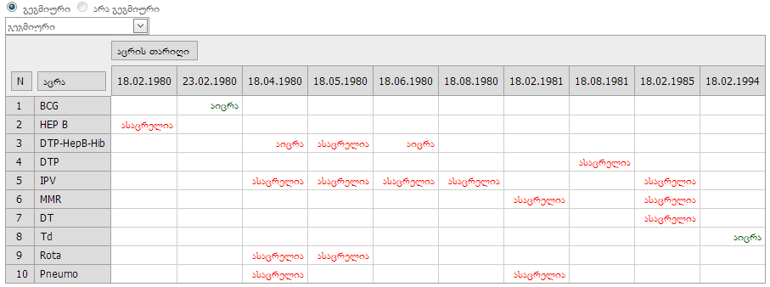
კალენდრის ქვემოთ გამოტანილია აცრების ჩამონათვალი სადაც ნათლად არის ასახული პაციენტისთვის ჩატარებული აცრის დასახელება, თარიღი, შედეგი, კომენტარი და დეტალები (ნახ 10).
ნახატი 10
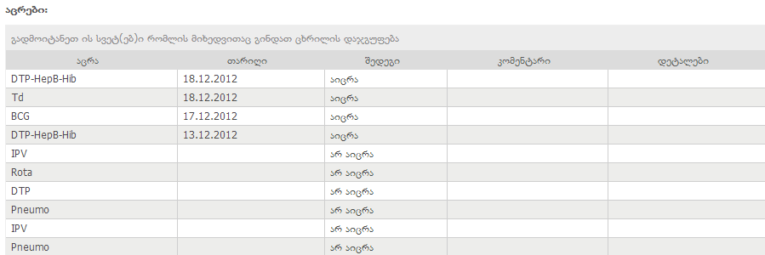

კალენდარზე ასახულია 4 ტიპის ................. (ნახ 9)
- აიცრა - რომელიც გულისხმობს ბენეფიციარის აცრას , რომლის დროსაც მას ჩაუტარდა დროული აცრა
- აიცრა - მაგრამ ბენეფიციარს კიდევ უწევს დამატებითი აცრა. ამ შემთხვევაში აცრა მთლიანად არ არის დასრულებული.
- ასაცრელია - ბენეფიციარს უწევს გეგმიური აცრა, მოცემული დროის მოცემულ პერიოდი.
- არ აიცრა - ამ შემთხვევაში მიზეზი შეიძლება იყოს ბევრი რამ, მაგალითად ბენეფიციარი არ გამოცხადდა, ვაქცინა არ იყო მოცემულ დროს, უკუჩვენება აქვს კონკრეტულ ვაქცინაზე და აშ.

აცრის ჩასატარებლად მომხმარებელი, კალენდარზე ირჩევს აცრის შესაბამის დროს და ღილაკით გადადის შესაბამის აცრის რეგისტრაციაზე (ნახ 11).

ნახატი 11
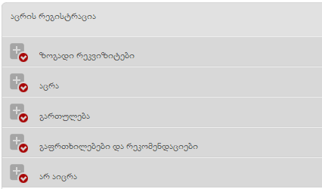

აცრის რეგისტრაციის გვერდზე მოცემულია :
- ზოგადი რეკვიზიტები
- აცრა
- გართულება
- გაფრთხილებები და რეკომენდაციები
- არ აიცრა

- ზოგადი რეკვიზიტები (ნახ 12)
ნახატი 12
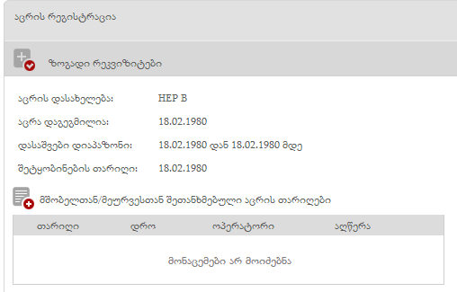
ზოგადი რეკვიზიტები გულისხმობს აცრაზე შემდეგ ინფორმაციას:
აცრისდასახელება, აცრის გაკეთების თარიღი, დასაშვები დიაპაზონი, შეტყობინების თარიღი.
იმ შემთხვევაში თუ მოხერხდა მშობელთან ან მეურვე პირთან შეთანხმება აცრის გაკეთების დროზე, მაშინ ღილაკით
მომხმარებელს აქვს საშუალება შეავსოს სასურველი თარიღი და დრო. აგრეთვე სასურველია შეივსოს ოპერატორის სახელი, გვარი და დაიწეროს მოკლე აღწერა (ნახ 13).
ნახატი 13
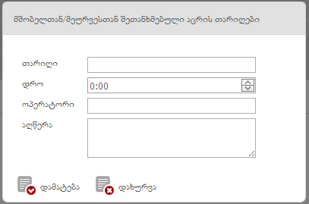

ღილაკით 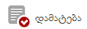 ინფორმაცია ინახება ბენეფიციარის გვერდზე.

- აცრა

აცრის გასაკეთებლად მომხმარებელი გადადის აცრის განყოფილებაში (ნახ 14)

ნახატი 14
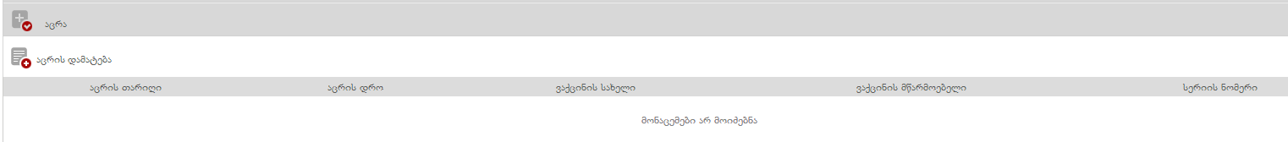

ღილაკით 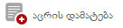 მომხმარებელი გადადის აცრის დამატების გვერდზე (ნახ 15)

ნახატი 15
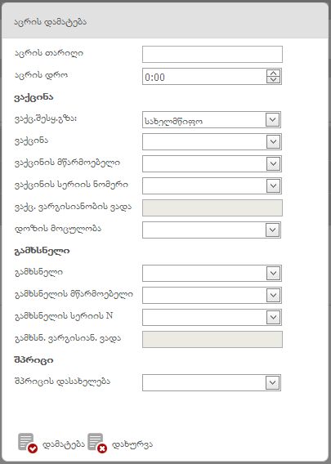მ

აცრის დამატებისას თავდაპირველად ივსება აცრის თარიღი და დრო (ნახ 16).

ნახატი 16
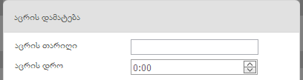

შემდეგ ივსება ვაქცინა, ვაქცინის შევსებისას ივსება შემდეგი ველები (ნახ 17):

ნახატი 17
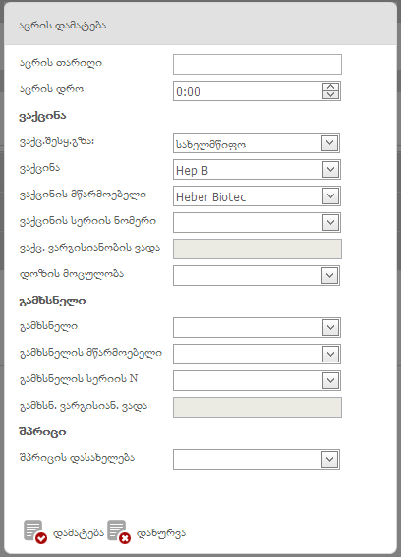
- აცრის თარიღი
- აცრის დრო

ვაქცინა
- ვაქცინის შესყიდვის გზა
- ვაქცინა
- ვაქცინის მწარმოებელი
- ვაქცინის სერიის ნომერი
- ვაქცინის ვარგისიანობის ვადა
- დოზის მოცულობა

გამხსნელი
- გამხსნელი
- გამხსნელის მწარმოებელი
- გამხსნელის სერიის ნომერი
- გამხსნელის ვარგისიანობის ვადა

შპრიცი
- შპრიცის დასდახელება

აღსანიშნავია ის გარემოება, რომ აცრის დამატებისას შსაძლებელია გამოტანილ იქნას შეტყობინება/გაფრთხილება ვაქცინის შესახებ (ნახ 18).

ნახატი 18
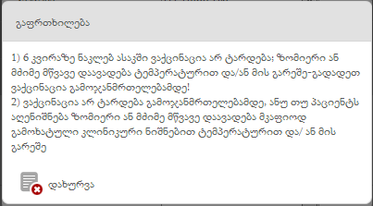

ღილაკით დამატება მომხმარებელი ინახავა ბენეფიციარის აცრის ისტორიას და აისახება ბენეფიციარის აცრის გვერდზე (ნახ 19)
ნახატი 19

გართულებების დამატება

ნებისმიერ აცრას შეიძლება თან ახლდეს სხვადასხვა გართულებები, გართულებების დამატებისათვის მომხმარებელი ღილაკით 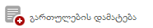 გადადის გართულებების დამატების გვერდზე (ნახ 20)
ნახატი 20
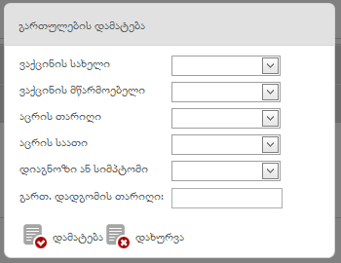

გართულების დასამატებლად ივსება შემდეგი სახის ველები:
- ვაქცინის დასახელება
- ვაქცინის მწარმოებლის დასახელება
- აცის თარიღი
- აცრის საათი
- დიაგნოზი ან სიმპტომი
- გართულების დადგომის თარიღი

ღილაკით 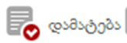 გართულება დაემატება და აისახება გართულებების ცხრილში (ნახ 21)
ნახატი 21

გაფრთხილებები და რეკომენდაციები

უბანზე, „გაფრთხილებები და რეკომენდაციები“ მოცემულია 4 სახის ინფორმაცია:

- იმუნობიოლოგიური და/ან სისხლის პრეპარატები (ნახ 22)
ნახატი 22
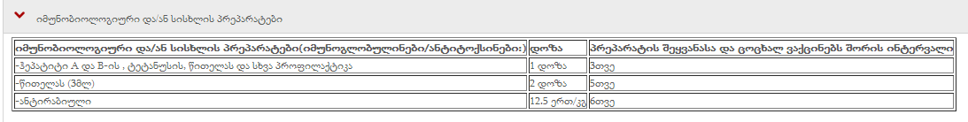

- ვაქცინების ადმინისტრირება: მეთოდი, დოზა (ნახ 23)
ნახატი 23
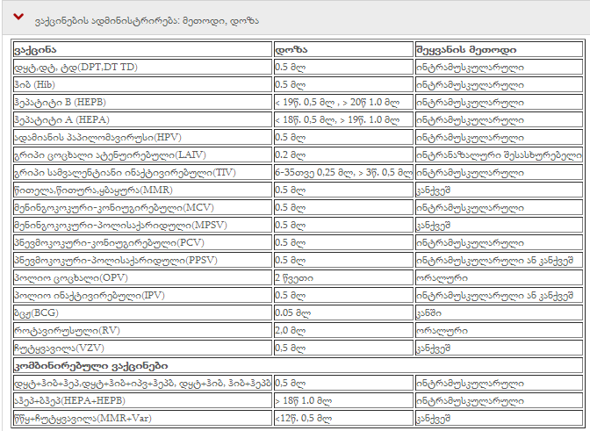

- ცრუ უკუჩვენებების ჩამონათვალი (ნახ 24)
ნახატი 24
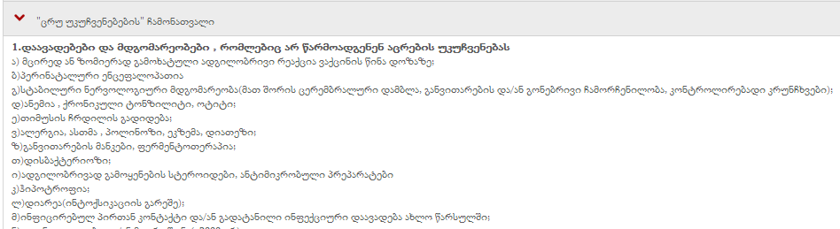

- პაციენტის იმუნოდეფიციტური მდგომარეობა.

იმ შემთხვევაში თუ ვერ მოხერხდა ბენეფიციარის აცრა, მაშინ მომხმარებელი უთითებს მიზეზს, ამისათვის უბანზე  მომხმარე ბელი ჩამოსაშლელი მენიუდან ირჩევს ერთერთს (ნახ 25)
ნახატი 25
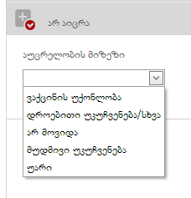
ღილაკით „შენახვა“ მომხმარებელი არ აცრის მიზეზს ამატებს ბენეფიციარის გვერდზე და აცრის კალენდარში მოცემულ თარიღზე აისახება სტატუსით „ არ აიცრა“

პაციენტის გვერდზე მომხმარებელი არკვევს ბენეფიციარის იმუნოდეფიციტურ მდგომარეობას და ჩამოსაშლელი მენიუდან ირჩევს ერთერთს (ნახ 26).

ნახატი 26

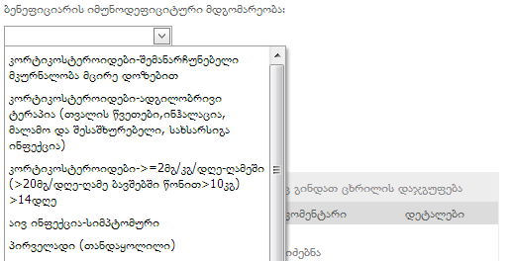

სამიზნე კონტინგენტი
მოცემული მოდულის ფარგლებში ყველა მოქალაქე ქვეყნის მასშტაბით, რომლის მოცვაც უნდა მოხდეს (იგულისხმება მათი ვაქციანცია სახლემწიფო კალენდრის მიხედვით)
NCDC-ის მიერ, მოხსენიებულია როგორც სამიზნე კონრიგენტი. სამიზნე კონტიგენტის მნიშვნელოვანი ნაწილია ახალშობილები, რომლებსაც დაბადებიდან რამდენიმე დღეში ენიჭებათ პირადი ნომერი, ხოლო იმუნიზაციის მოდული სამოქალაქო რეესტრთან სინქრონიზაციის გზით აგენერირებს სახელმწიფო კალენდარს ყოველი მათგანისთვის. შედეგად სისტემის საშუალებით ყოველი ახალი მოქალაქე ავტომატურ რეჟიმში აღიჭურვება შესაბამისი ვაქცინაციის სახელმწიფო კალემდრით.

თავფურცელის პირველ სტრიქონზე მოცემულია სამედიცინო მომსახურების მიმწოდებელი ორგანიზაციის დასახელება. მეორე სტრიქონზე განთავსებული ღილაკებით მომხმარებელს აქვს საშუალება მოახდინოს უკვე დარეგისტრირებული (ბაზაში არსებული) ბენეფიციარის ძებნა პირადი ნომრით, სახელით, გვარით, დაბადების მოწმობის ნომრით ან ექიმის რეკვიზიტებით. პირადი ნომრით ან დაბადების მოწმობის ნომრით ძიებისას ზუსტად უნდა იყოს შეყვანილი აღნიშნული ინფორმაცია, ხოლო სახელით, გვარით ან ექიმის რეკვიზიტების მიხედვით ძებნისას რამდენიმე სიმბოლოს მითითებაც საკმარისია (ნახ 27).
ნახატი 27. ბენეფიციართა რეგისტრაციის მართვის მოდულის თავფურცელი
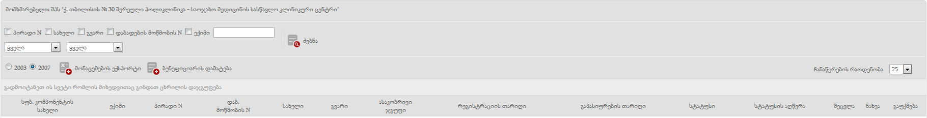

მომხმარებელს აქვს საშუალება ბაზაში რეგისტრირებული ბენეფიციარების გადმოწერა ექსელის ფორმატით, 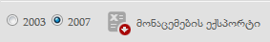 ღილაკზე დაჭერით
შესაძლებელია აგრეთვე ბაზაში რეგისტრირებული ყველა, ან აქტიური, ან წაშლილი ბენეფიციარების ძიება ველში შესაბამისი სტატუსის არჩევით.
სისტემაში ახალი ბენეფიციარის დამატება ხდება 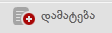 ღილაკით, რომლის დროსაც გამოდის ბენეფიციარის რეგისტრაციის ფანჯარა (ნახ. 28).

ნახატი 28. ახალი ბენეფიციარის რეგისტრაციის ფანჯარა
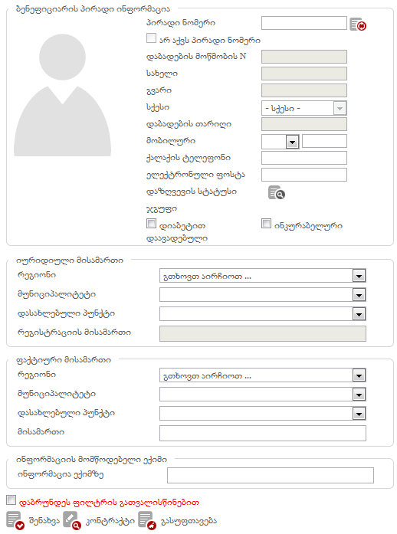

ბენეფიციარის რეგისტრაციისთვის ივსება მისი პირადი ინფორმაციის, იურიდიული და ფაქტიური მისამართების ველები.

პირადი ნომრის (სავალდებულოა 6 წლის და მეტი ასაკის მოქალაქეებისთვის) შეყვანის შემდეგ ავტომატურად ივსება ბენეფიციარის სახელი, გვარი, სქესი, დაბადების თარიღი და დაზღვევის სტატუსი.
18 წლამდე ასაკის მოქალაქეებისთვის აუცილებელია მშობლ(ებ)ის, მეურვის, ან მეურვე ორგანიზაციის რეგისტრაცია. ამისთვის სისტემას ახალი ბენეფიციარის რეგისტრაციის ფანჯრის მარჯვენა მხარეს ავტომატურად გამოაქვს მშობლების, მეურვის ან მეურვე ორგანიზაციის მოსანიშნი ღილაკები (ნახ. 29).

ნახატი 29
- მშობლები - ბენეფიციარის მშობლები
- მეურვე/მზრუნველი - პირი რომელიც იღებს პასუხისმგებლობას მოცემული ბენეფიციარის უზრუნველყოფაზე
- მეურვე/მზრუნველი ორგანიზაცია - ორგანიზაცია რომელიც იღებს პასუხისმგებლობას არასრულწლოვანზე

- თუ მონიშნულია მშობლების ღილაკი, ივსება მხოლოდ დედის და მამის პირადი ნომერი, ხოლო სახელი და გვარი შეივსება ავტომატურად. თუ ერთ-ერთი მშობელი არის მარტოხელა, მეუღლე ყავს უცხოელი ან გარდაცვლილია მაშინ მომხმარებელს აქვს საშუალება აირჩიოს ჩამოთვლილთაგან შესაბამისი მნიშვნელობა და მეორე მშობლის რეგისტრაცია საჭირო აღარ არის (ნახ. 30).

ნახატი 30
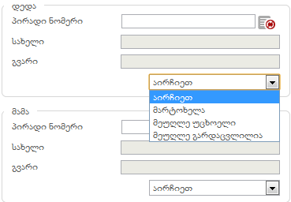
- თუ მონიშნულია მეურვე/მზრუნველის ღილაკი, ივსება მხოლოდ მეურვის პირადი ნომერი, ხოლო სახელი და გვარი ავტომატურად შეივსება (ნახ. 31).

ნახატი 31
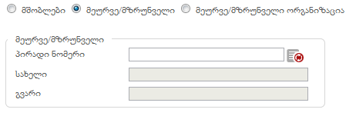
- თუ მონიშნულია მეურვე/მზრუნველი ორგანიზაცია, ივსება ორგანიზაციის დასახელება და ამ ორგანიზაციის პასუხისმგებელი პირის პირადი ნომერი, რასაც ავტომატურად მოყვენა ამ პირის სახელისა და გვარის შევსება (ნახ. 32).

ნახატი 32
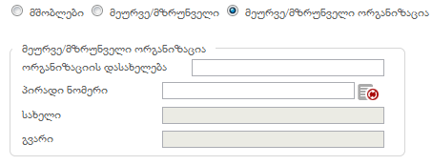

პირადი ინფორმაციის შევსებისას აგრეთვე უნდა შეივსოს ბენეფიციარის (18 წლამდე ასაკის მოქალაქისთვის - მშობლის/მეურვის) მობილურის, ქალაქის ტელეფონის ნომერი და ელ. ფოსტის მისამართი (ნახ. 33).
ნახატი 33
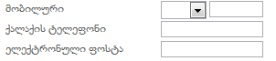
ველები „ქვეკომპონენტი“, „სამედ. მომს. მომწოდებელი“, „დაზღვევის სტატუსი“ და „ჯგუფი“ სისტემის მიერ ივსება ავტომატურად (ნახ. 34).

ნახატი 34

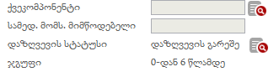
თუ ბენეფიციარის ასაკი არის 6 დან 60 წლამდე, გვერდზე გამოდის დამატებითი მოსანიშნი ველები.

იურიდიული მისამართის შევსებისას უნდა მოხდეს ბენეფიციარის რეგისტრაციის მისამართის შესაბამისი რეგიონის, მუნიციპალიტეტის და დასახლებული პუნქტის არჩევა, ხოლო რეგისტრაციის მისამართი სისტემის მიერ ივსება ავტომატურად (ნახ. 35 ).

ნახატი 35
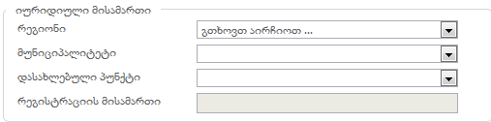

ფაქტიური მისამართის შევსებისას უნდა მიეთითოს საცხოვრებელი ადგილის ის მისამართი, სადაც ფაქტიურად ცხოვრობს რეგისტრაციის მომენტისათვის (ნახ. 36).

ნახატი 36
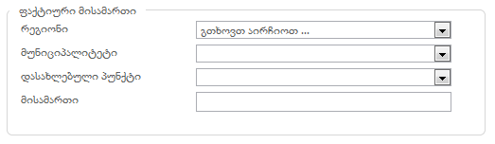

სულ ბოლოს, ივსება მონაცემები ინფორმაციის მომწოდებელი ექიმის შესახებ, რომელიც პასუხისმგებელი იქნება შევსებულ ინფორმაციის სისწორეზე (ნახ. 37).

ნახატი 37
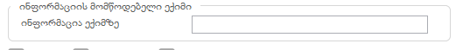

ახალი ბენეფიციარის რეგისტრაციის ფანჯარაში მოცემული ველების სრულად შევსების შემდეგ ღილაკით „შენახვა“ ინფორმაცია აისახება მონაცემთა ბაზაში (ნახ. 38).

ნახატი 38
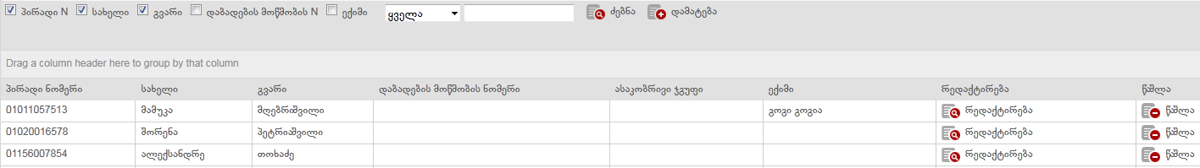

მონაცემთა ბაზაში შესაძლებელია ბენეფიციარის რედაქტირება და რეგისტრაციიდან მოხსნა (წაშლის ღილაკი).
ასევე შესაძლებელია ბენეფიციართა სიის დაჯგუფება სხვადასხვა ველების მიხედვით.
მაგ. ბენეფიციარის სახელის, გვარის ან სხვა არსებული ველის მიხედვით. ამისათვის ველი „სახელი“ უნდა გადავიტანოთ ინტერფეისის იმ უბანზე სადაც არის მინიშნება „გადმოიტანეთ ის სვეტი რომლის მიხედვითაც გნებავთ დაჯგუფება“ (ნახ. 39).

ნახატი 39
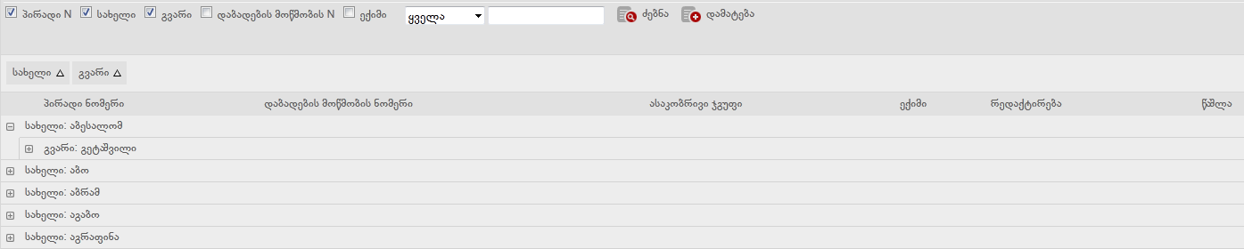

თუ მომხმარებელს აღარ უნდა უკვე შევსებული ველების შენახვა ღილაკით „გასუფთავება“ შევსებული ინფორმაცია იკარგება და სისტემას გამოაქვს ახალი ფანჯარა ინფორმაციის თავიდან შესავსებად.
შენახული ინფორმაციის დათვალიერება მომხმარებელთან ერთად შეუძლია სოციალური მომსახურების სააგენტოსაც.

